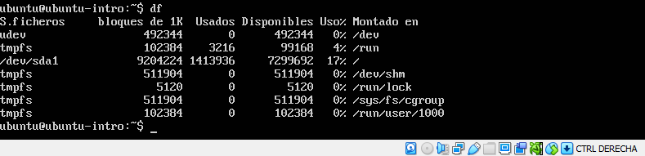

En el primer print observamos el uso del espacio asignado a mi maquina virtual

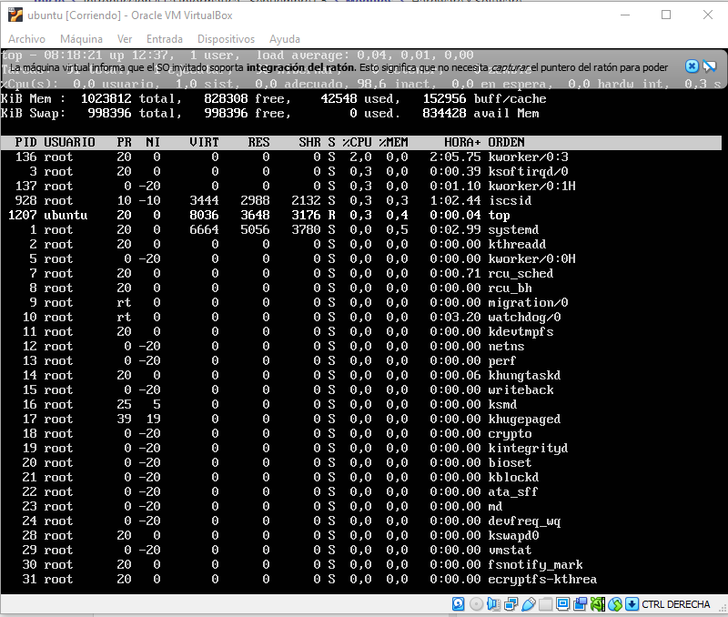

En este segundo print observamos lo que equivale a nuestro administrador de tareas de windows.